消费质量网问题反馈0421：
1、在每一篇新闻的末尾，左边对齐显示：编辑：张可 校对：申涵兮 审核：詹耘
参考效果：
- 页面左侧的“我要投票”的图标隐藏，要有投票活动才出现
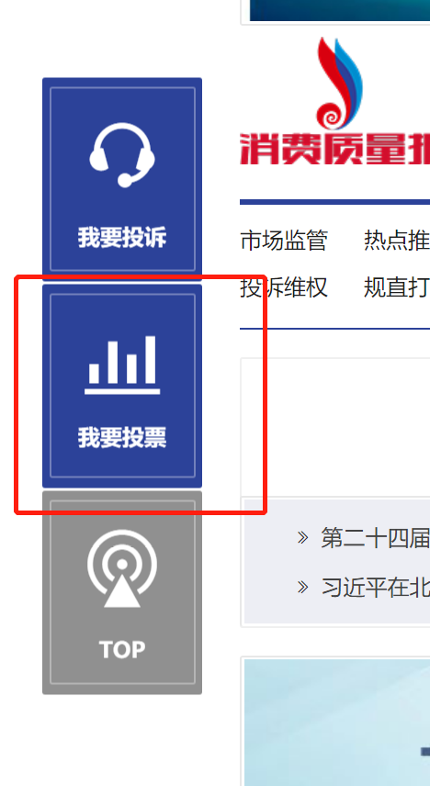
- 后台
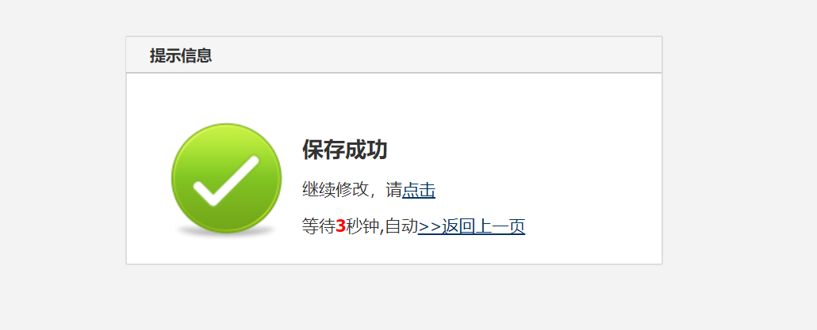

可以直接跳转到上一页就行了，不需要3秒

